Opgaver i klasser og objekter – SU1

# Klasser, objekter og attributter.



|  |  |  |  |
| --- | --- | --- | --- |
| Klasse (ental) | Objekt | Attribut | Værdi af attribut |
| DVD | 78.1 Musikteori | CPR-nummer | Arne Møller Jensen |
|  |  |  |  |
| Låner | Peter Høeg: kvinden og aben | Sideantal: | Halvdelen af forsiden flået af |
|  |  |  |  |
| Bog | Dansk-engelsk Gyldendals røde ordbøger | Afleveringsdato: |  |
|  |  |  |  |
| Reservation |  |  |  |



Organisation  
Title - Organisation  
Sideantal – 538   
Forfatter – Hans Jørgen, Erik Staunstrup, Peter Storm-Henningsen  
Tilstand – Elektronisk   
Forlag – Gads Forlag  
Genre – Education   
Udgivelsesdato – 2017  
Udgave – 6. udgave  
Sprog – Dansk

# Bibliotekssystemet fortsat

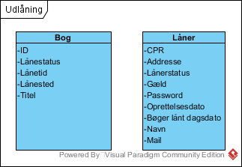

# Find klasser til: